
Лабораторная работа №14
Котов Расул ИС 24-22
Наследование и полиморфизм. Использование инструментальных средств разработки программ
Цель работы : Изучить применение механизмов наследования и полиморфизма в объектно-ориентированном программировании, а также научиться использовать инструментальные средства (IDE, Git, CI/CD, отладчик, автоматическое тестирование) для эффективной командной разработки программного обеспечения.
Задачи :
- Реализовать иерархию классов с использованием наследования и переопределения методов.
- Продемонстрировать работу полиморфизма.
- Использовать инструменты IDE (PyCharm, VS Code) для отладки и запуска программы.
- Настроить репозиторий Git для хранения проекта.
- Написать юнит-тесты для проверки корректности кода.
Оформить отчёт в README.md и разместить проект в папке Lab13 репозитория
Результат кода:
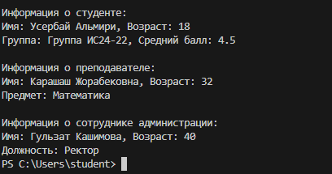
Сам код: 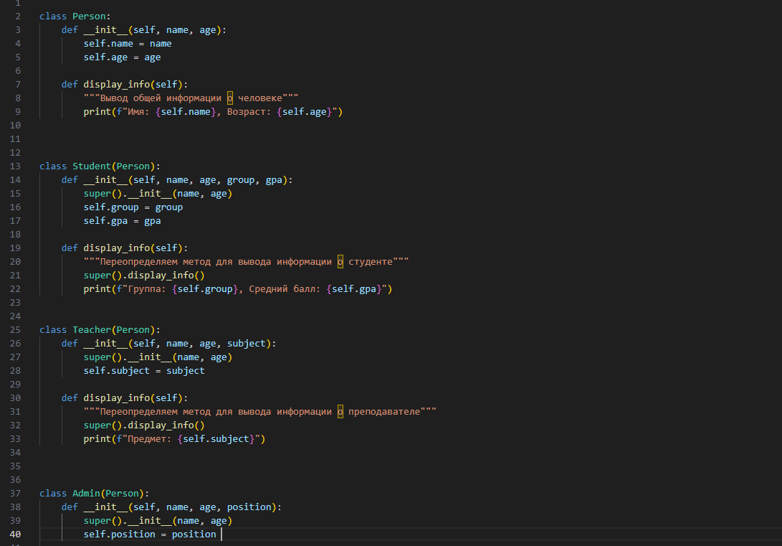

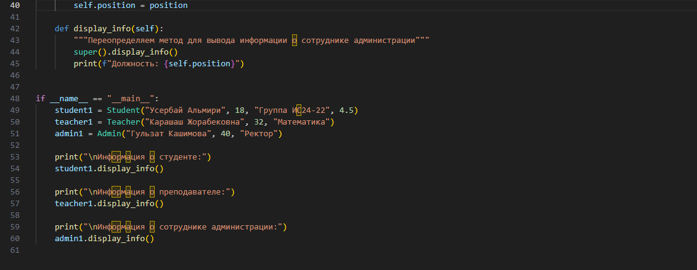
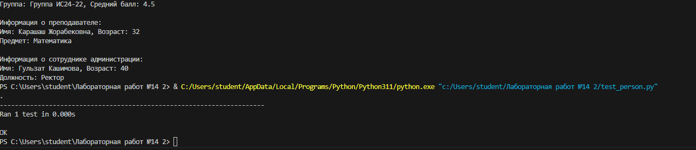
• Класс Person: Это базовый класс, содержащий общую информацию (имя и возраст) и метод для вывода этих данных.
• Класс Student: Этот класс наследует от Person, добавляя информацию о группе и среднем балле студента. Переопределен метод display_info для вывода этих данных.
• Класс Teacher: Этот класс наследует от Person и добавляет информацию о предмете, который преподает преподаватель. Переопределен метод display_info для вывода информации о предмете.
• Класс Admin: Этот класс наследует от Person и добавляет информацию о должности сотрудника администрации. Переопределен метод display_info для вывода должности.

